Опытно – экспериментальная деятельность в младшей группе.
Работа с родителями.
1.Опыт с водой. Мама Елена Аркадьевна и Тимофей провели опыт с водой. Смысл опыта в том, что опуская в емкость с водой перевернутый стакан с предметом, воздух выталкивает воду и предмет остается сухим.

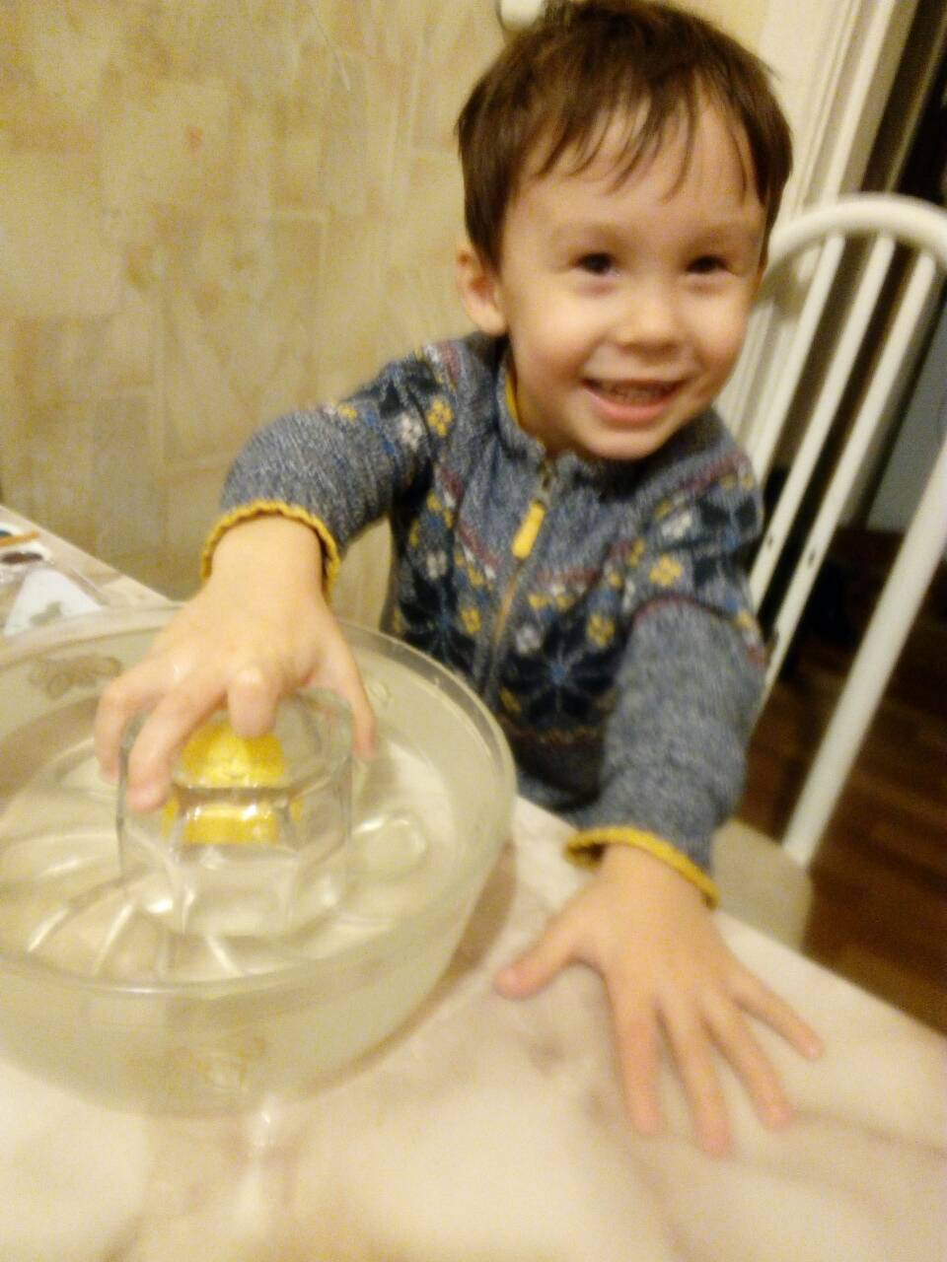

- Опыт провели мама Татьяна Васильевна и Варя. Смысл опыта в том, что при нагревании часть воздуха вышла из стакана. Давление в нем уменьшилось. Под действием атмосферного давления вода вдавилась в стакан.

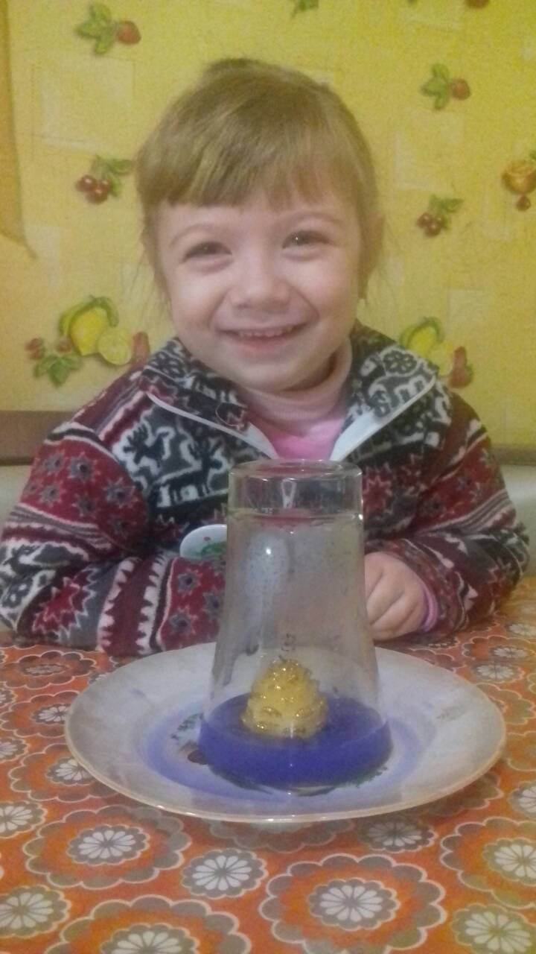
- Мама Елена Павловна с дочками Лерой и Яной провели опыт и сделали цветной фонтан. Девочки были в восторге.
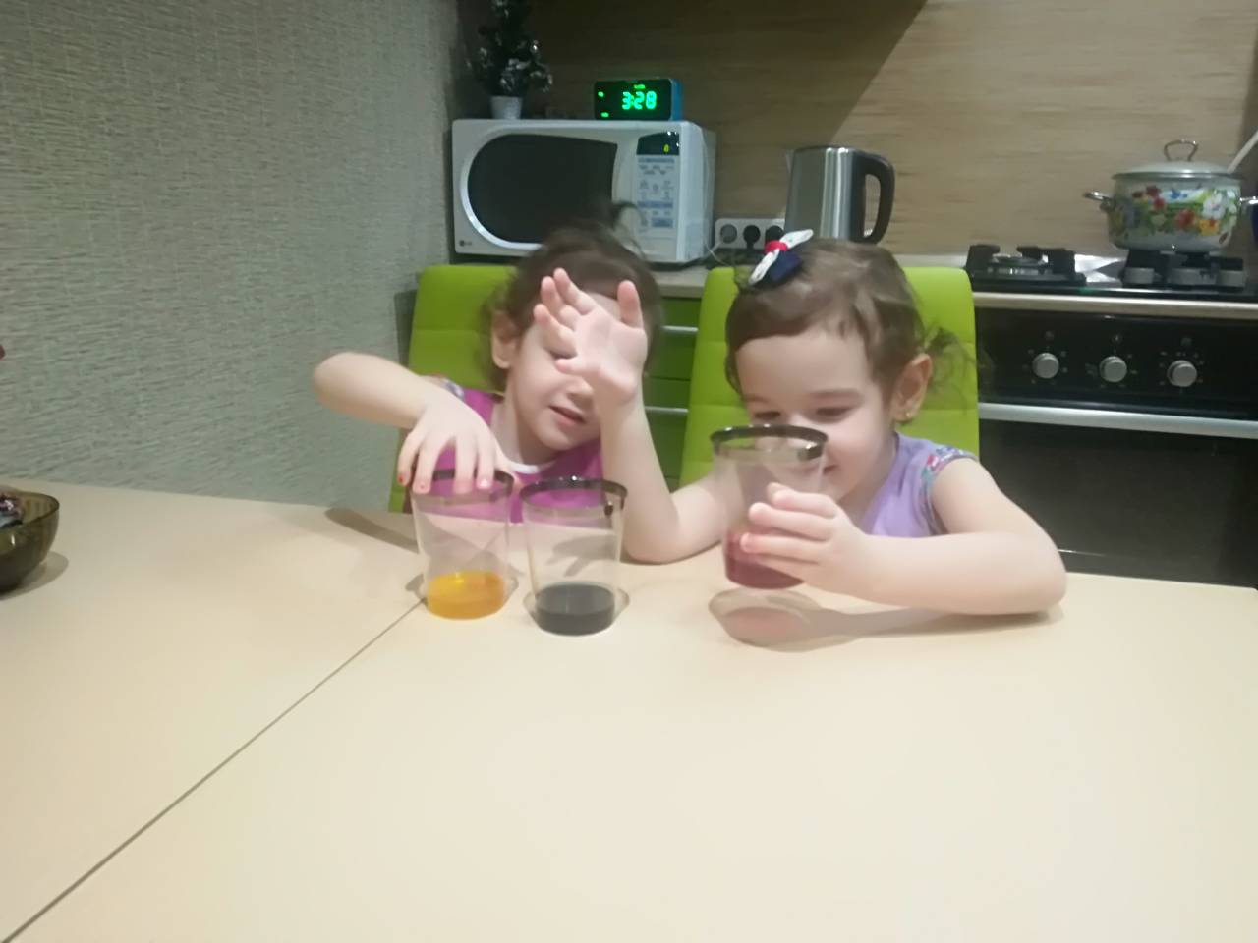

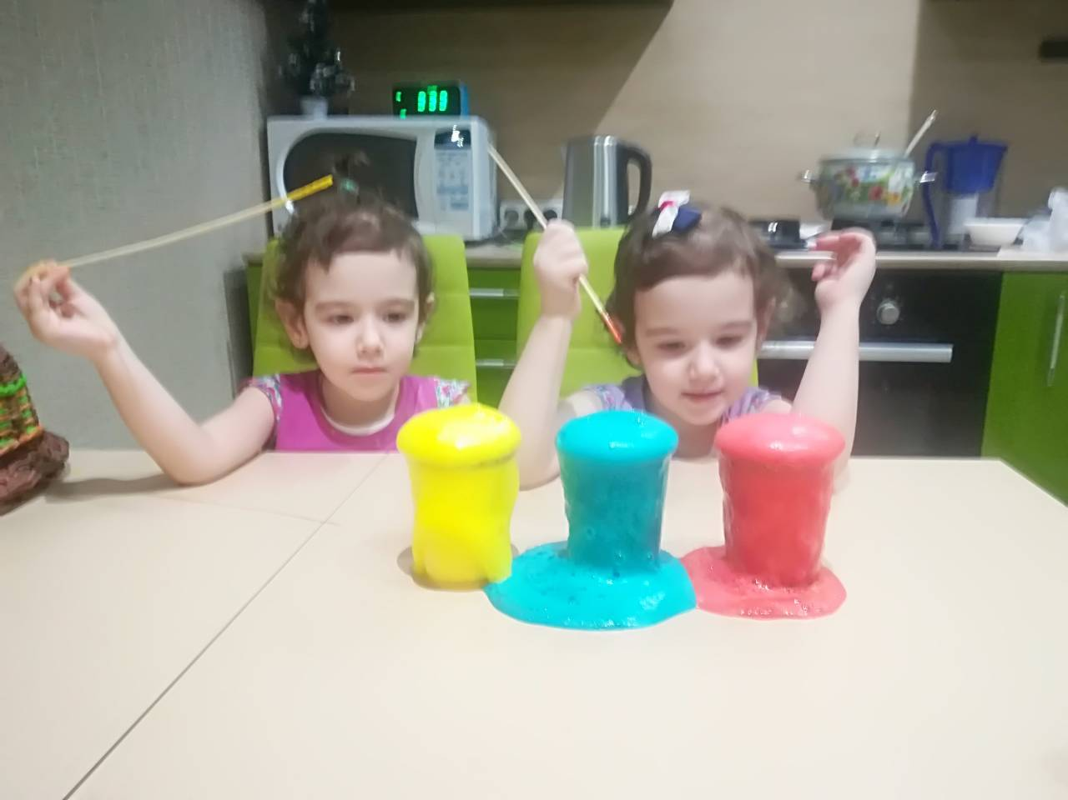

4.Мама Элла Рафаилевна и Даша сделали радугу из скитлс.

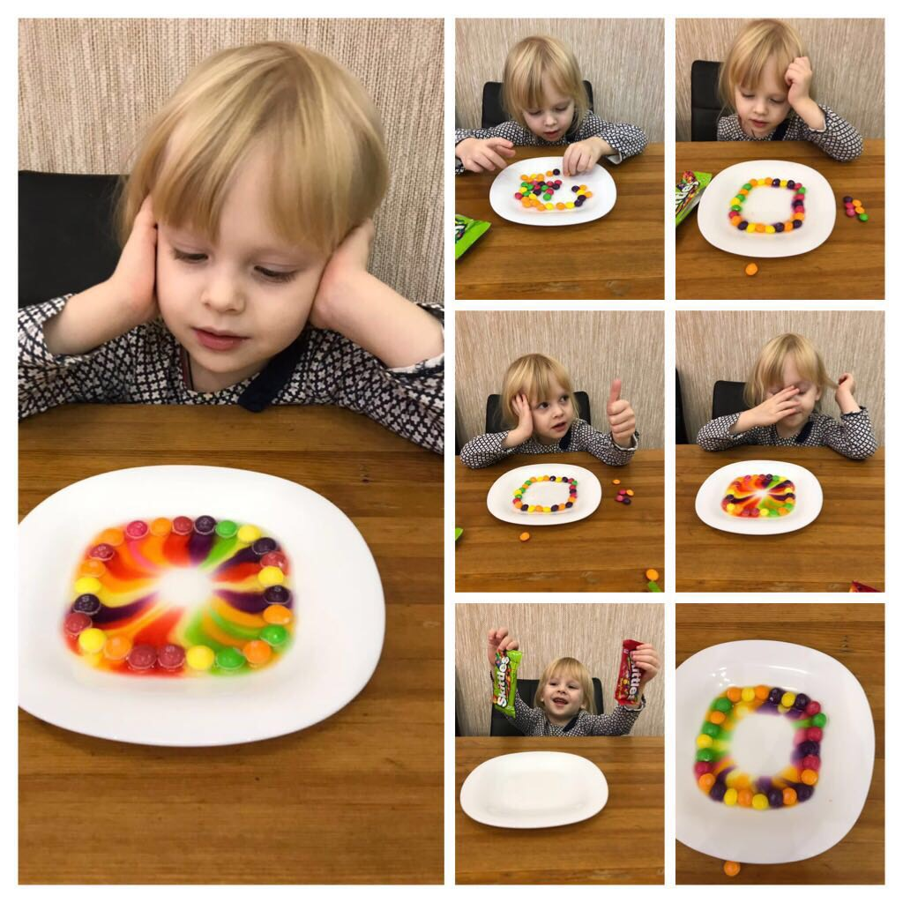

5.Мама Марина Анатольевна и Илья привели опыт с шариком.
В бутылке уксус, а в шарике сода. Когда Илюша одел шарик, то сода высыпалась и вступила в реакцию. Получился углекислый газ. В итоге шарик надулся.
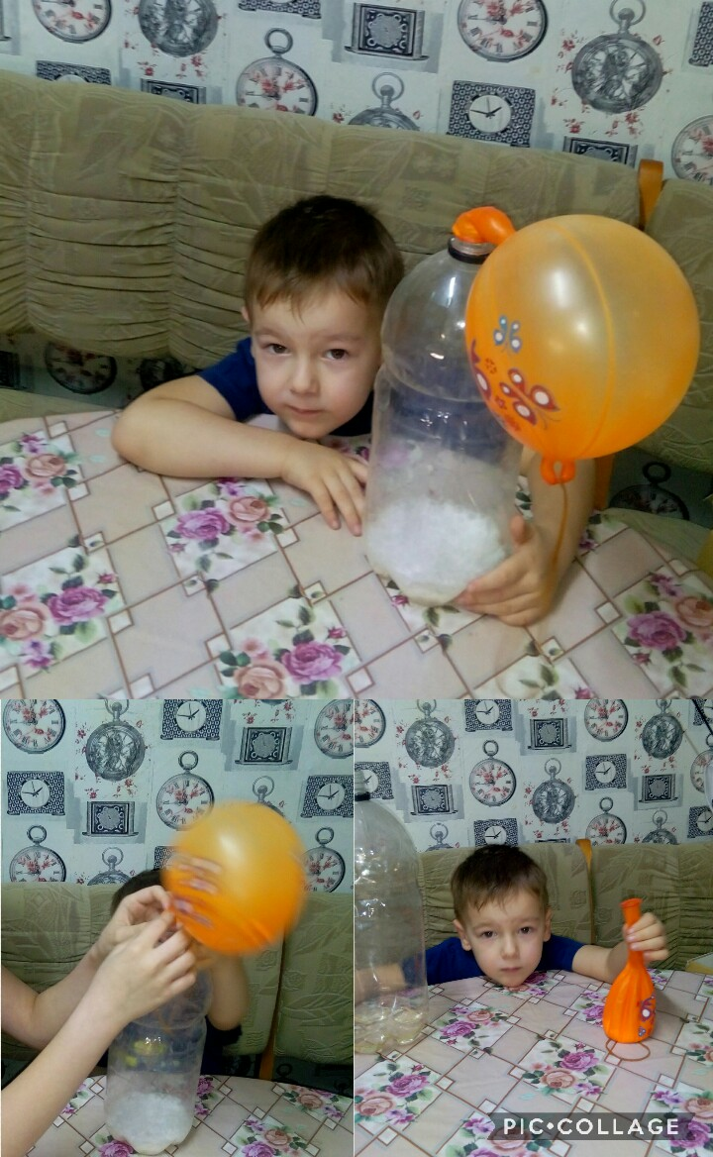

6. Мама Марина Александровна и Настя провели опыт с апельсином.

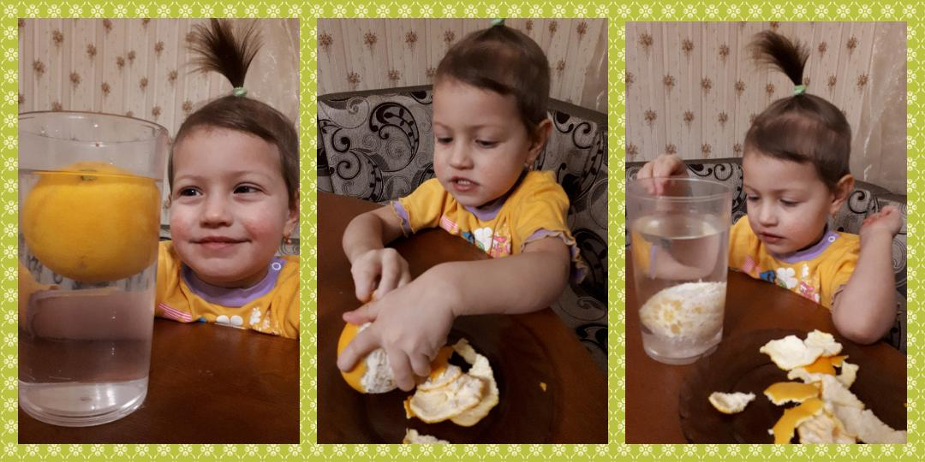

7.Мама Ольга Александровна и Кира проводили опыт с яйцом и водой.
Изучали плотность воды. В 2 стакана налили воду, в один из них добавили соль и опустили туда яйца: там, где соль плотность выше, яйцо на дно не опустилось, а без соли на дне.

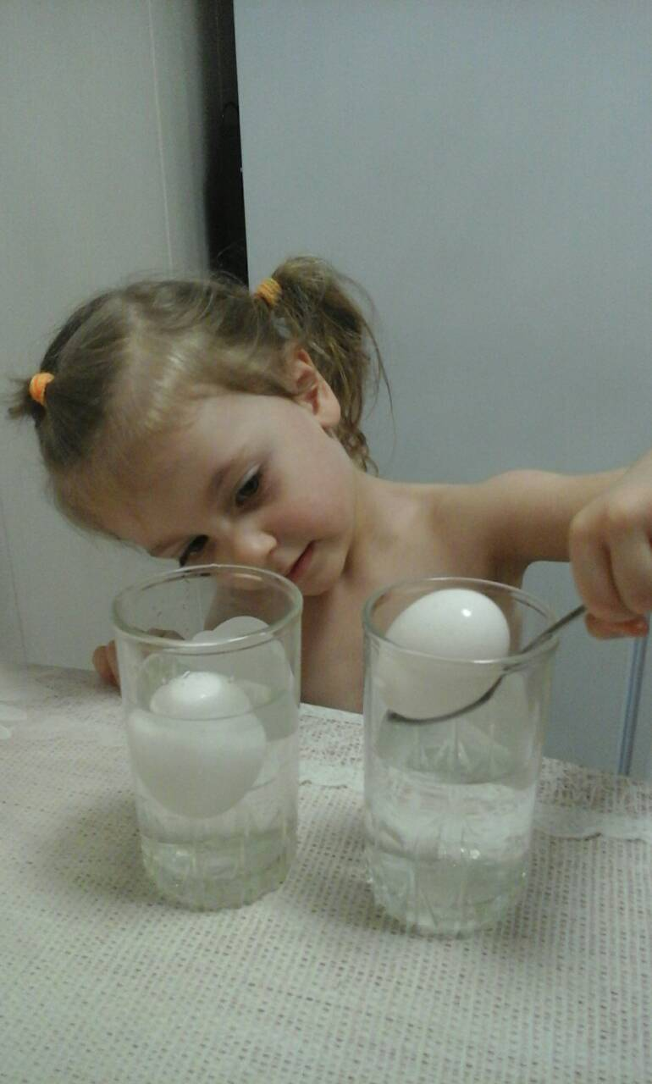

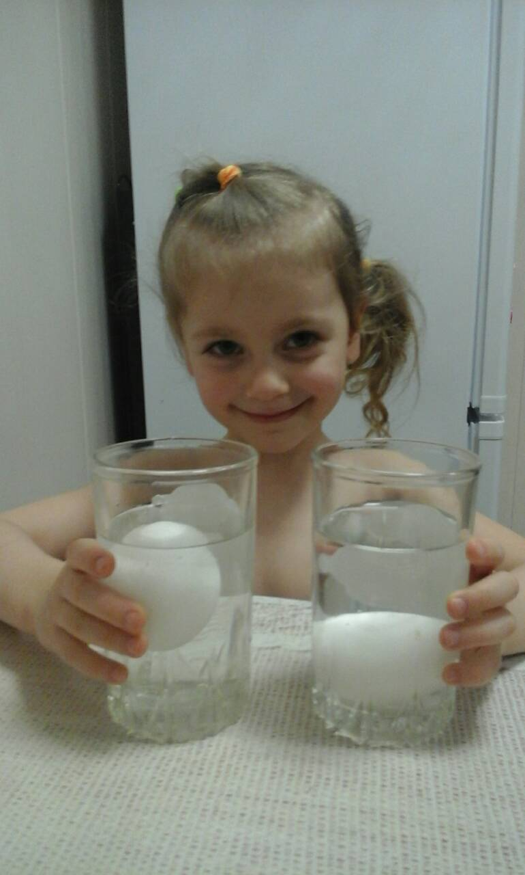

9.Мама и дочь Алиса с братом провели опыт со льдом и солью.
Посыпка соль на лед, разъедает лед и он тает.

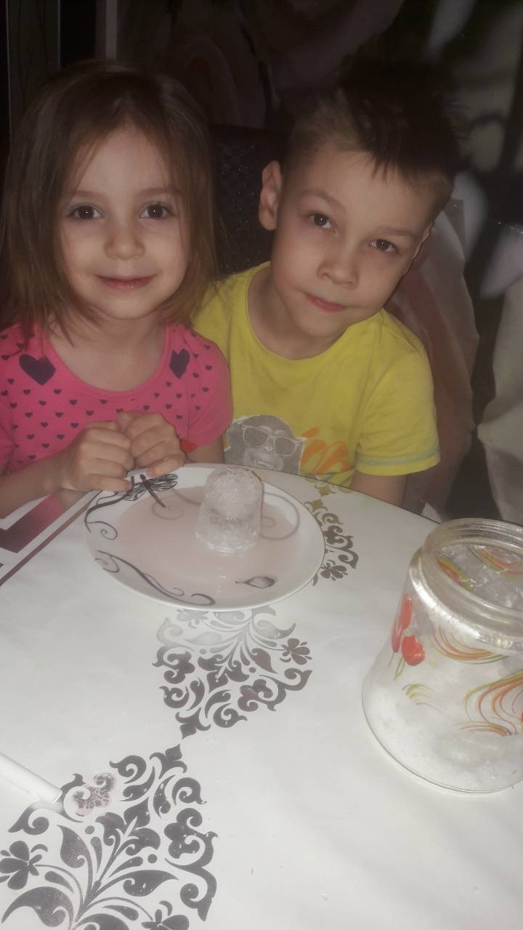

8.Папа Дмитрий Валерьевич и Никита провели опыт «Ньютоновская жидкость»
- Налили в чашу воду и покрасили.
- Насыпали крахмал 1:1, перемешали.
- Получилась масса, обладающая текучестью воды, но при резком ударе или разрыве проявляет свойства твердого тела.
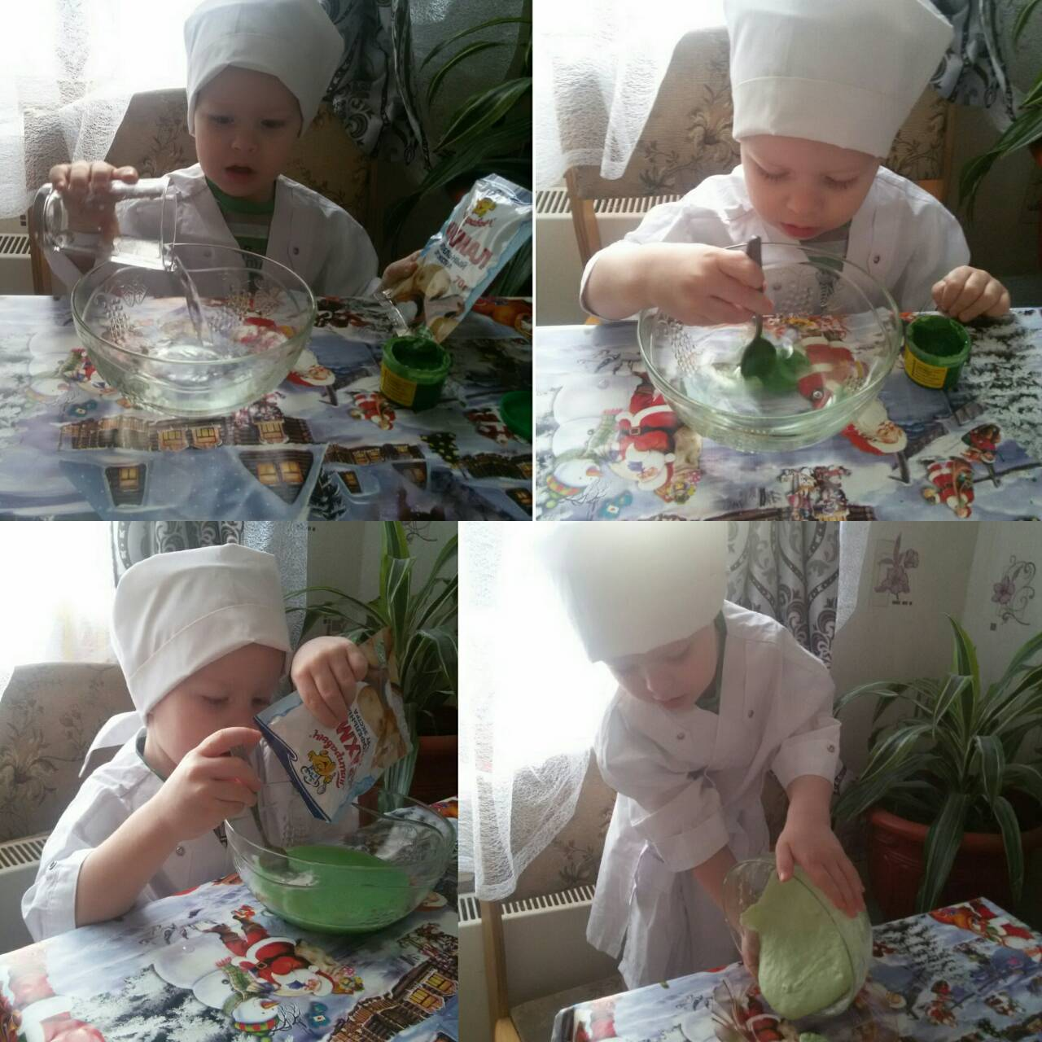

10.Мама Лиана Руслановна и Ахмед провели опыт с водой.
Горячая и холодная вода. Горячая вода синего цвета. Холодная вода тяжелее, чем горячая вода и она остается внизу. Когда стаканы перевернули, вода смешалась.

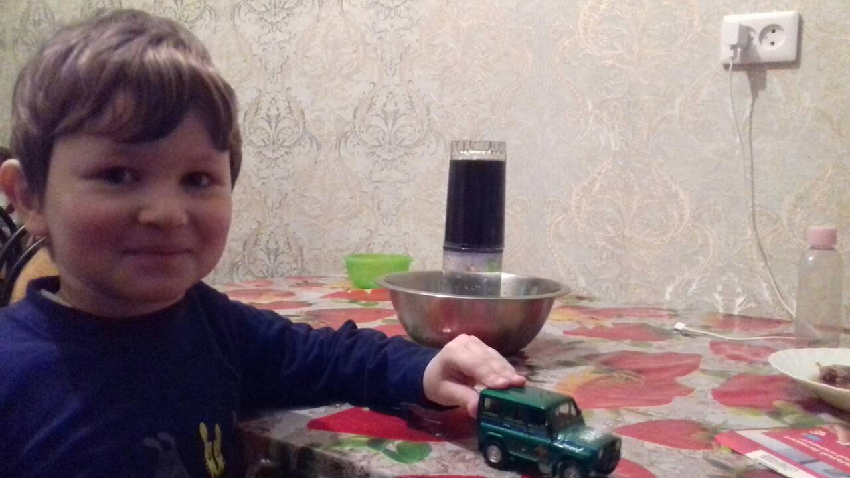

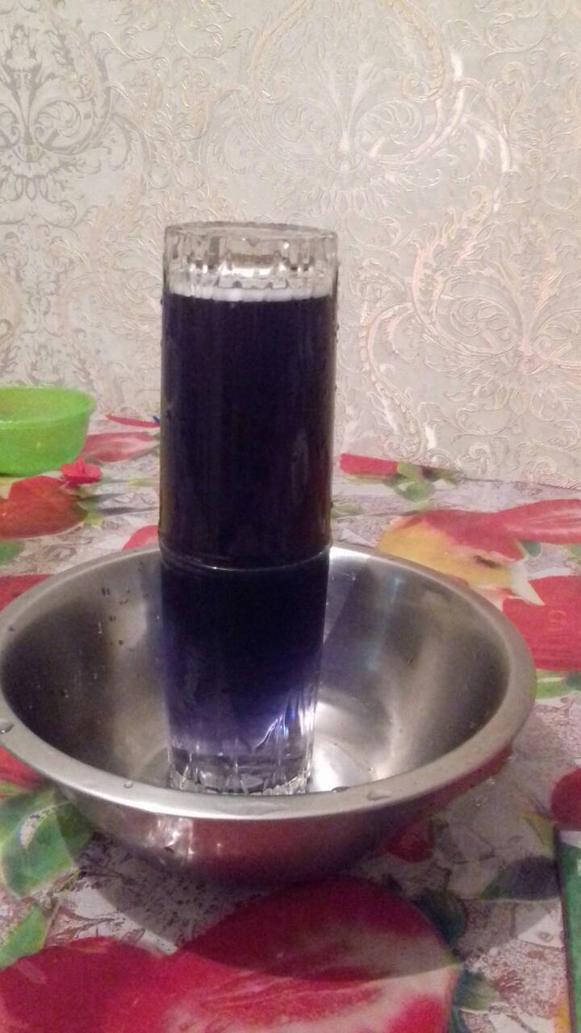

Опытно – экспериментальная деятельность с детьми.

«Тонет – не тонет»
Дайте детям разные предметы (деревянные, металлические, пластмассовые, резиновые, камешки). Предложите бросить их в воду ванны. Посмотрите, какие из них утонули, а какие плавают.

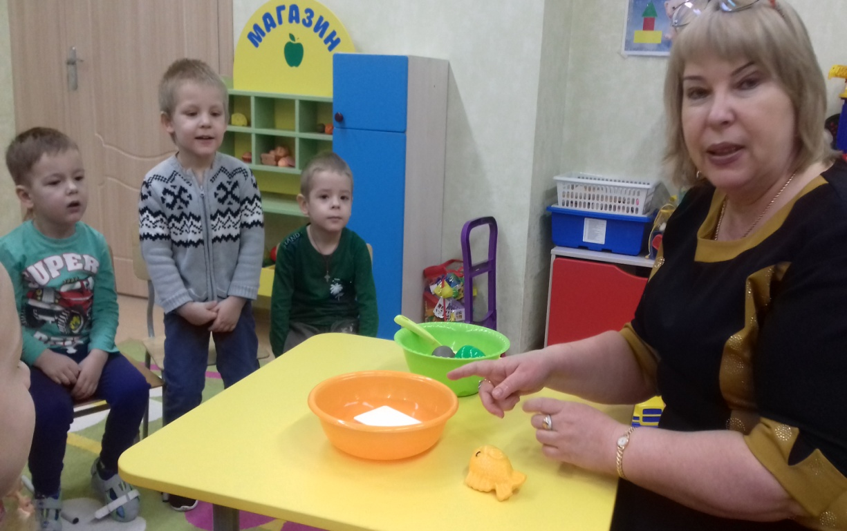

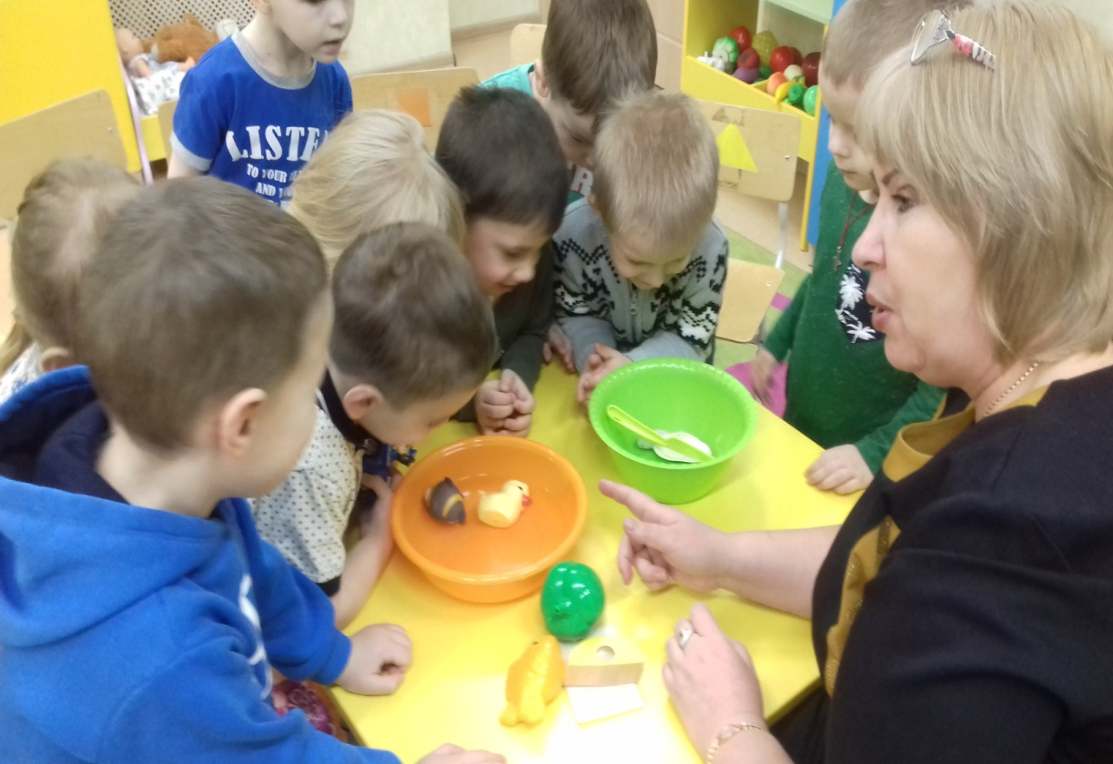

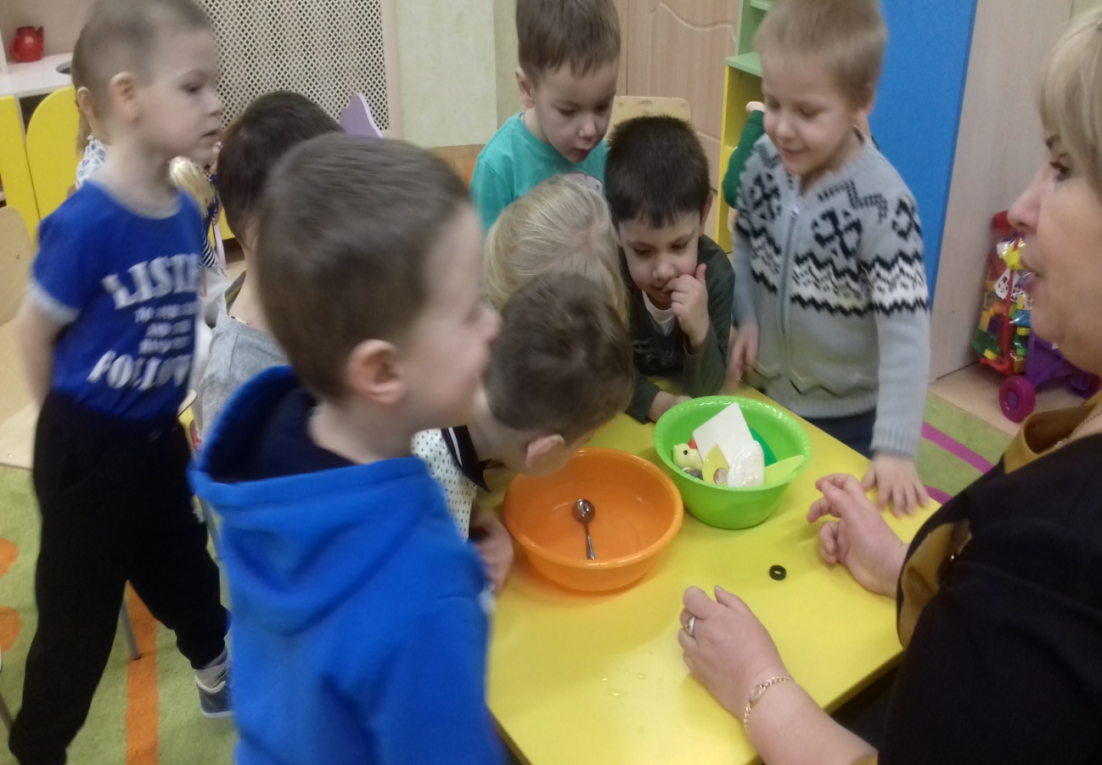
Пенный замок
Цель: познакомить с тем, что при попадании воздуха в каплю мыльной воды образуется пузырь, затем пена.
Материал: мелкая ёмкость с мыльной водой, соломинки, резиновая игрушка.
Ход игры – эксперимента
Художественное слово:
У нас из пены на глазах
Замок вырастит сейчас,
Мы подуем с вами в трубочку
Заиграет принц на дудочке.
В небольшую ёмкость налейте немного средства для мытья посуды, добавьте воды и размешайте. Возьмите широкую коктейльную трубочку, опустите в миску и начинайте дуть. Одновременно с громким бульканьем на глазах у ребёнка вырастет облако переливающихся пузырей.
Дайте ребёнку трубочку и предложите подуть сначала вместе с вами, затем самостоятельно. Поставьте внутрь пены пластмассовую или резиновую игрушку – это «принц, который живёт в пенном замке».

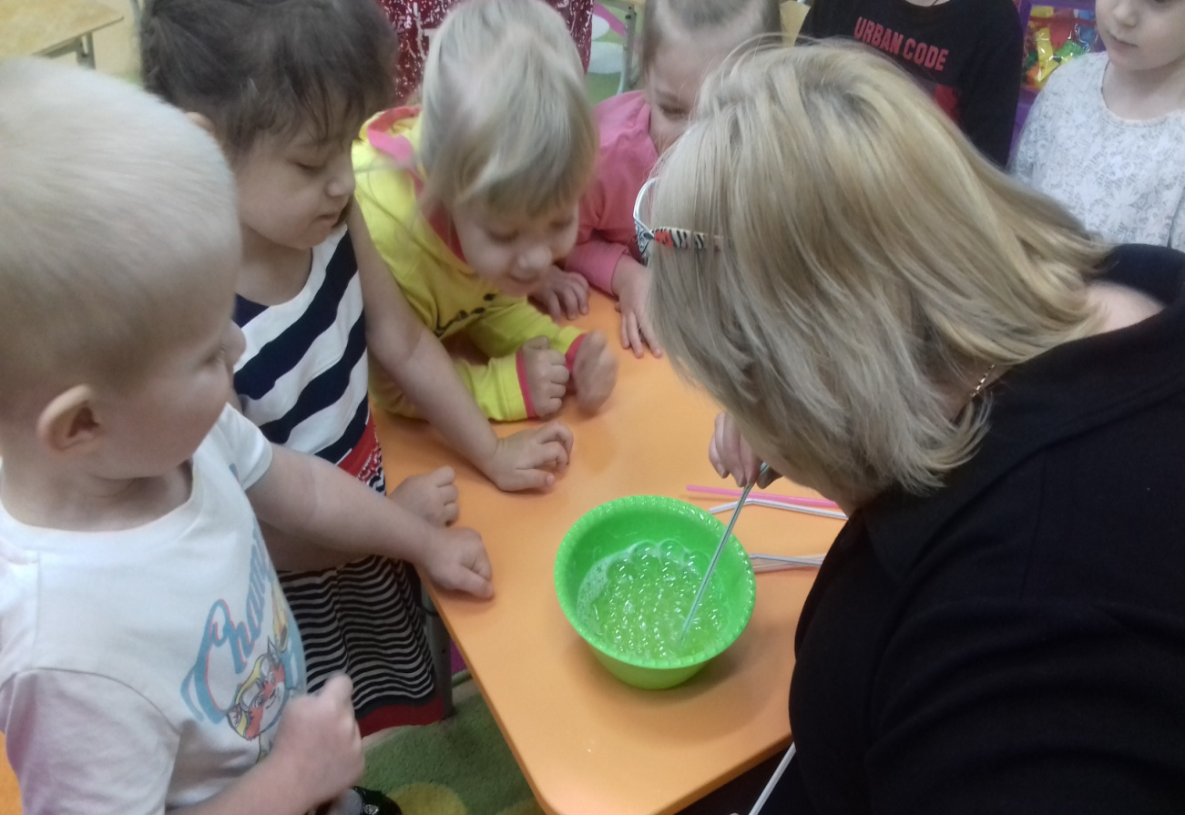

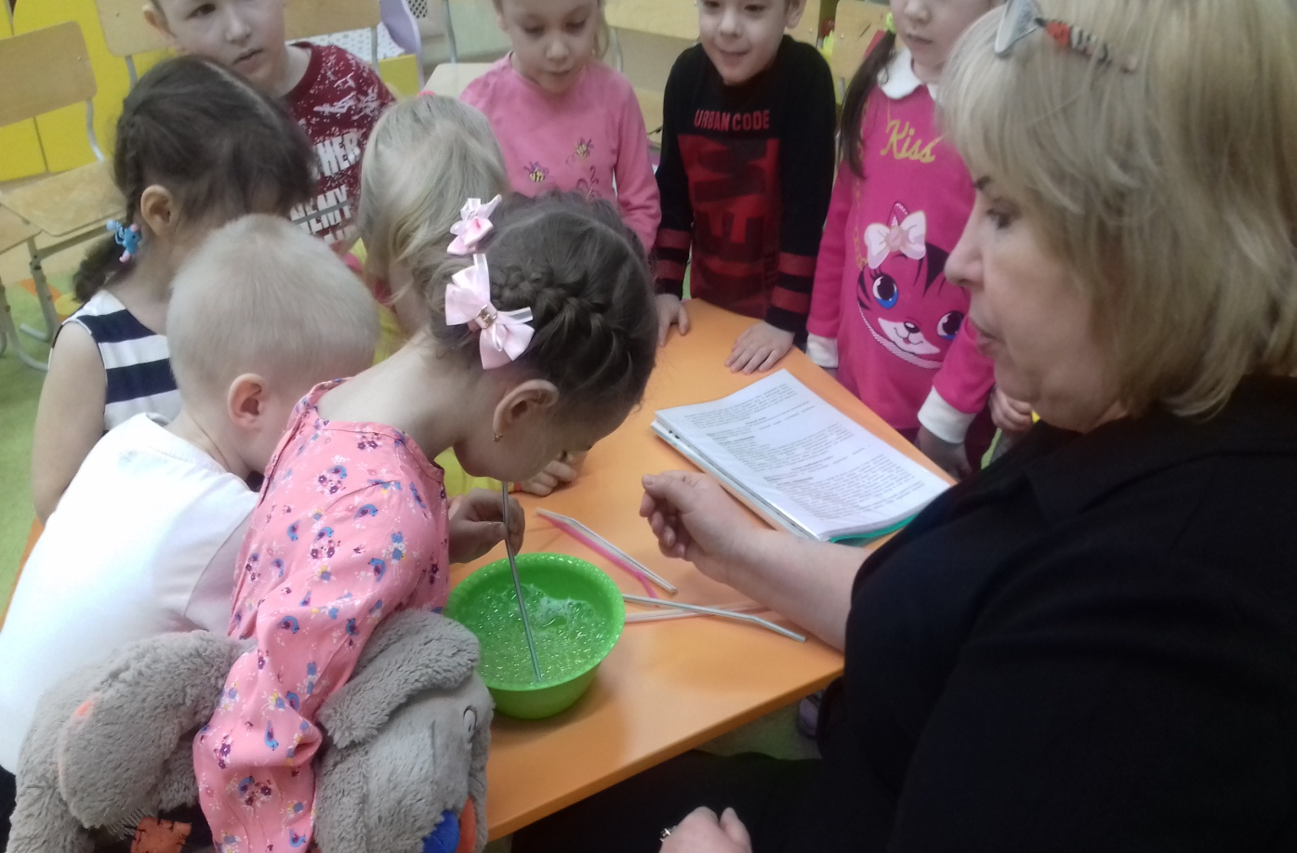

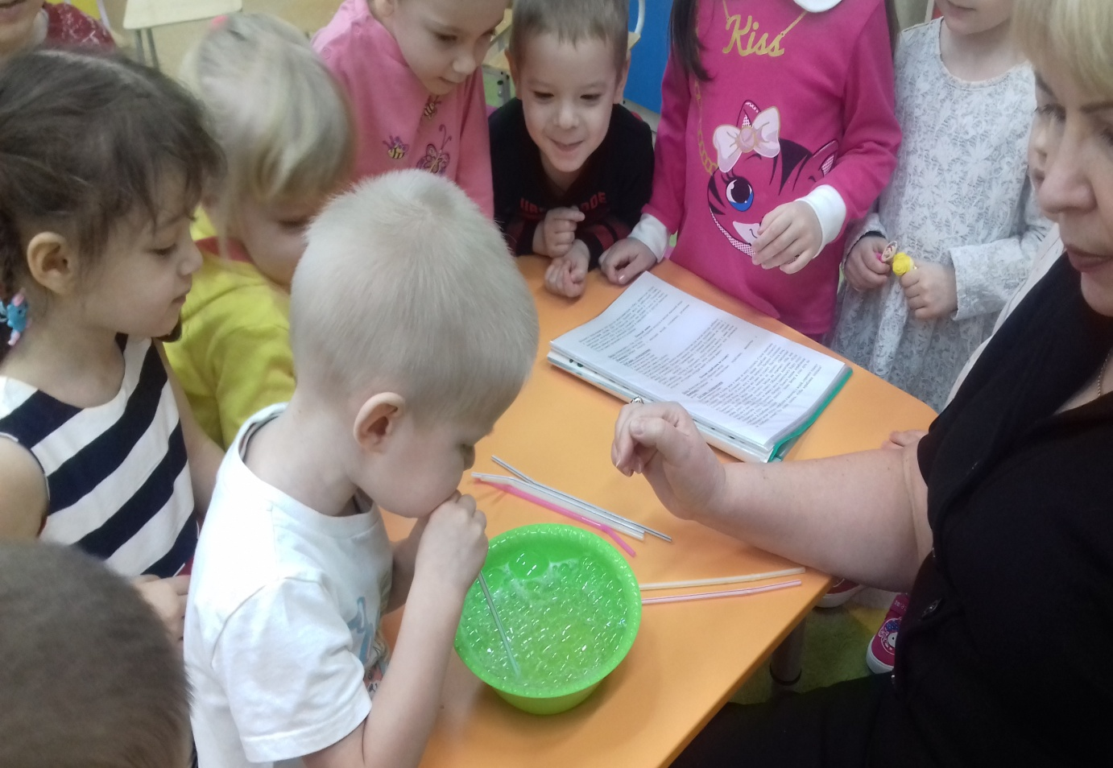

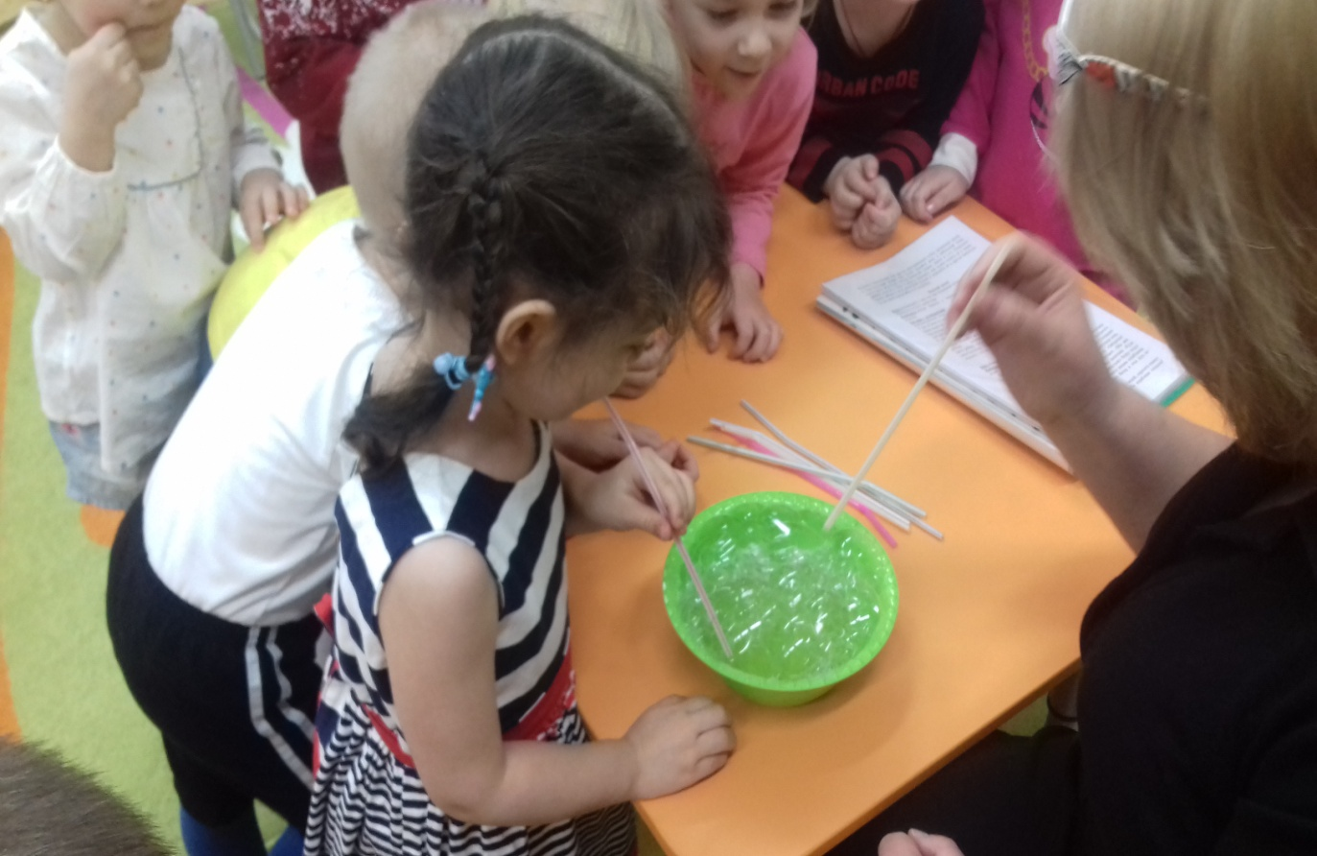

«Что такое снег?»
Принесите в группу снег и опустите в ванну. Понаблюдайте с детьми за таянием снега. Сделайте вывод: снег – это замерзшая вода.

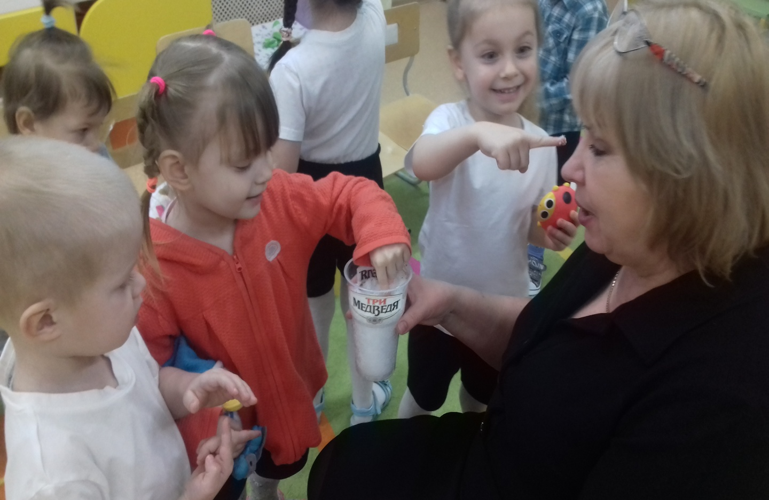

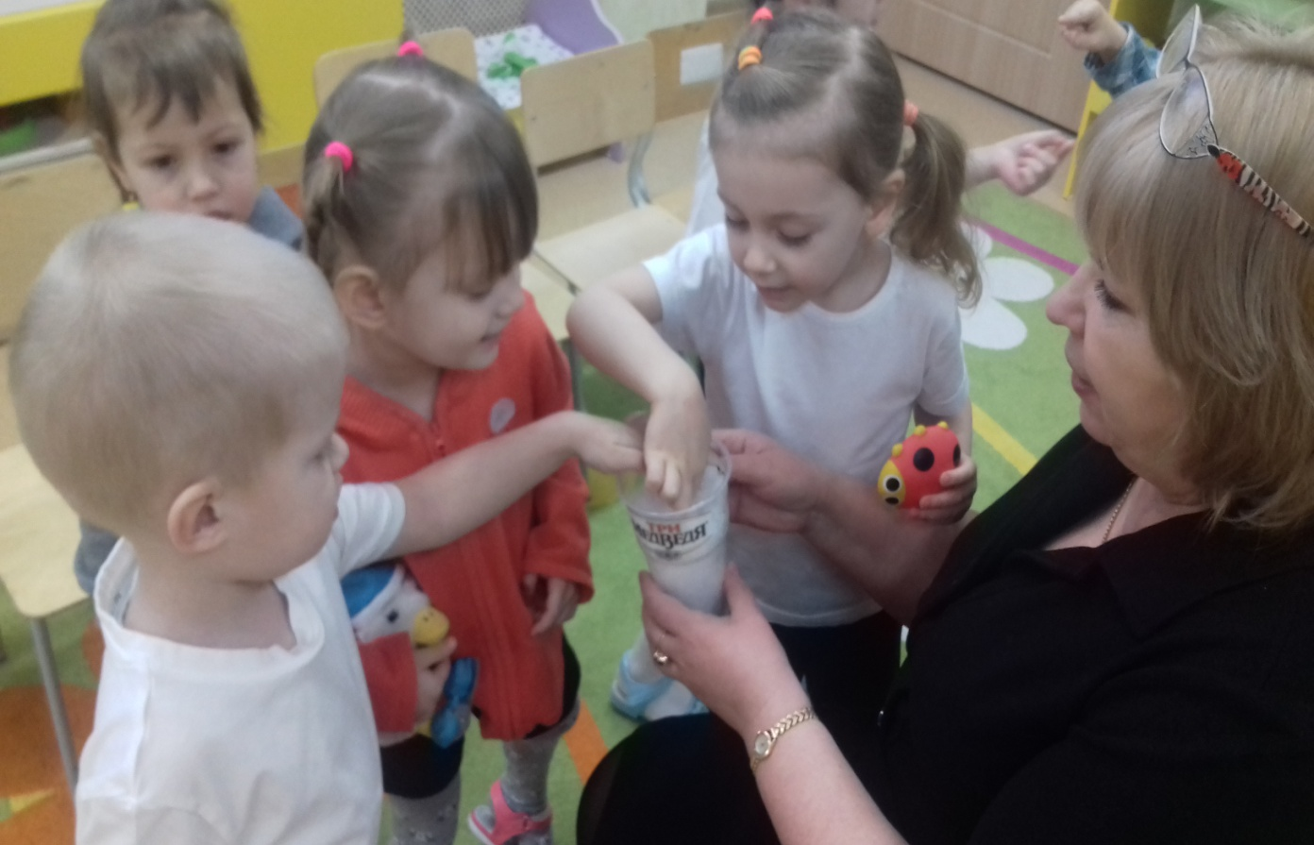
Пейте куклы вкусный сок
Цель: выявить свойство воды и красок, способность красок растворятся в воде и изменять её цвет.
Материал: акварельные краски, кисточки, прозрачные пластиковые стаканы с водой.
Ход игры – эксперимента
Художественное слово:
Однажды зайка решил показать маме фокус. Он поставил на стол прозрачные стаканчики. Потом налил в них воду. Буль-буль потекла водичка.
- Мама, закрой глаза! – сказал Зайка.
Мама закрыла глаза и стала ждать, что будет. (И ты закрой глазки).
- Открывай! – скомандовал Зайка.
Когда мама открыла глаза, то увидела, что в стаканчиках вода теперь не простая, а разноцветная – жёлтая, красная, синяя, зелёная и оранжевая. (А ты показывай пальчиком, где какая).
- Как красиво! – восхитилась мама.
Предложите детям приготовить для кукол разноцветный сок, постарайтесь привлечь внимание ребёнка элементом волшебства: «А если опустим в стакан с водичкой кисточку с жёлтой краской, интересно, что получится. Какой это сок?»
Накройте на стол, расставьте стаканы, усадите кукол, угостите напитками. Красная вода превратится в томатный сок, оранжевая – в апельсиновый, жёлтая – в ананасовый, синяя - в ежевичный.



